

UNIVERSIDADE FEDERAL DE PERNAMBUCO CENTRO DE EDUCAÇÃO

CURSO DE PEDAGOGIA

DEPARTAMENTO DE ENSINO E CURRÍCULO

KEYLA PATRÍCIA DA SILVA MACENA

**“A PELE RETINTA TÃO BONITA”: representação da pessoa negra na literatura infantil do acervo distribuído às escolas da Rede Municipal do Recife**

Recife2022

KEYLA PATRÍCIA DA SILVA MACENA

**“A PELE RETINTA TÃO BONITA”: representação da pessoa negra na literatura infantil do acervo distribuído às escolas da Rede Municipal do Recife**

Trabalho de Conclusão de Curso apresentado ao Curso de Pedagogia da Universidade Federal de Pernambuco, como requisito parcial para obtenção do título de licenciado(a) em Pedagogia.

Aprovado em: 05/10/2022

**BANCA EXAMINADORA**

____________________________________________

Profa. Dr. André Mendes Salles (Orientador)

Universidade Federal de Pernambuco

____________________________________________

Prof. Dra. Gilda Lisbôa Guimarães (Examinador Interno)

Universidade Federal de Pernambuco

____________________________________________

Prof. Dr. Cassius Marcelus Cruz (Examinador Externo)

Universidade Federal de Pernambuco

**“A PELE RETINTA, TÃO BONITA!”: REPRESENTAÇÃO DA PESSOA NEGRA NA LITERATURA INFANTIL DO ACERVO DISTRIBUÍDO ÀS ESCOLAS DA REDE MUNICIPAL DO RECIFE**

Keyla Patrícia da Silva Macena

Universidade Federal de Pernambuco

André Mendes Salles

Universidade Federal de Pernambuco

**RESUMO**

Este estudo objetiva compreender como o negro é representado em livros infantis do acervo das escolas da Rede Municipal do Recife e, para isso, propõe-se a caracterização dos personagens negros presentes nas obras; análise do conteúdo temático dos livros e apresentação de possíveis formas de trabalho em sala de aula a partir da literatura infantil afro-brasileira. Assim, este artigo possui relevância epistemológica ao analisar novas obras literárias presentes em escolas, a partir de uma base teórica focada nas questões raciais, e tem relevância profissional, pois auxiliará os professores na escolha dos livros e das potenciais formas de discussão da temática racial.

**Palavras-chave**: Educação étnico-racial. Representação. Literatura Infantil.

**1 INTRODUÇÃO**

O Brasil mantém um racismo estrutural (ALMEIDA, 2019) proveniente dos quase 400 anos de escravidão que não só maltratou e desumanizou os negros, como os deixou à margem após esse período. Em decorrência disso, atitudes racistas, explícitas ou implícitas, ocorrem no dia a dia, inclusive no âmbito escolar. Posto isso, é importante um combate efetivo às práticas discriminatórias, e advogamos que o melhor caminho para tal reflexão e crítica é a partir da leitura literária.

De acordo com a teórica Nelly Novaes Coelho,

É ao livro, à palavra escrita, que atribuímos a maior responsabilidade na formação da consciência de mundo das crianças e dos jovens. Apesar de todos os prognósticos pessimistas, e até apocalípticos, acerca do futuro do livro [...], nesta nossa era da imagem e da comunicação instantânea, a verdade é que *a palavra literária escrita* está mais viva do que nunca (COELHO, 2000, p. 15).

Portanto, por meio da leitura, a criança começa a refletir acerca do mundo, percebe as diferenças culturais e contextuais a partir da história lida ou ouvida e coloca-se no lugar de personagens, exercitando a empatia.

Assim, é imprescindível a circulação de livros com personagens distantes do padrão europeu e que representem culturas diferentes da comumente apresentada pelos livros infantis e contos de fadas tradicionais, personagens cuja representação estética e cultural esteja atrelada à africanidade e brasilidade negra e/ou miscigenada.

Deste modo, Pesavento (2008) explica que representar é se encontrar no lugar do outro, é apresentar novamente, a fim de tornar a presença possível. Pois, “as representações são também portadoras do simbólico, ou seja, dizem mais do que aquilo que mostram ou enunciam, carregam sentidos ocultos, que construídos social e historicamente, se internalizam no inconsciente coletivo” (PESAVENTO, 2008, p.41).

Em consonância, Hall (2016) aponta que a representação faz a interlocução entre o sentido e a linguagem à cultura, de forma que “representar significa utilizar a linguagem para, inteligivelmente, expressar algo sobre o mundo [...] envolve o uso da linguagem, de signos e imagens que significam ou representam objetos” (HALL, 2016, p.31).

Logo, entende-se que a formação de um imaginário perpassa as representações proporcionadas pela leitura literária, pois é a partir dela que os acontecimentos e personificações do real se refletem na arte escrita, bem como é o meio mais eficaz de se desenvolver a criticidade e a identificação dos indivíduos com os personagens.

Entendendo, portanto, a importância da literatura para a formação do imaginário é que este trabalho se torna possível e necessário, pois traz consigo uma relevância acadêmica e epistemológica, pois trata-se de uma análise literária de obras recentes cujo escopo teórico foca-se na relações raciais, e também possui relevância profissional, com intento de auxiliar os professores acerca de potenciais formas de trabalho para se discutir a temática étnico-racial em sala de aula, resultando, então, em um embate de narrativas para a desconstrução de mentalidades racistas.

Assim, partimos da seguinte pergunta-problema: “Como a literatura infantil que compõe o acervo das escolas municipais do Recife representa a pessoa negra?”. Dito isto, este estudo tem como objetivo geral compreender como o negro é representado nos livros infantis do acervo das escolas da Rede Municipal do Recife e desmembra-se nos objetivos específicos: a) Caracterizar os personagens negros presentes nas obras; b) analisar conteúdo dos livros no que diz respeito às questões africanas e afro-brasileiras; c) discutir acerca de potenciais formas de trabalho em sala de aula a partir da literatura infantil afro-brasileira.

**2 CONTEXTUALIZANDO A LITERATURA INFANTIL**

Ao contrário da Educação Infantil, que se delimita do 0 aos 5 anos e 11 meses, a literatura infantil não possui uma faixa etária pré-definida, ainda que tenhamos as fases dos leitores, em que determinados livros infantis serão mais indicados para uso. Entretanto, concordamos que não existe a possibilidade de se definir um leitor apenas pela sua idade, já que uma criança, assim como o leitor adulto, pode se interessar por várias histórias com diferentes níveis de complexidade.

Sendo assim, a literatura infantil pode ser lida por pessoas de várias idades e pode variar em termos de palavras e imagens a depender do público-alvo do autor e da editora. Portanto, o que seria, então, a Literatura Infantil?

O teórico da Literatura Afrânio Coutinho (2004) explica que

A caracterização da literatura infantil oferece um permanente embaraço: saber se inclui apenas o livro escrito para crianças ou, com mais justeza, se compreende também o que lê a criança, embora originariamente não lhe fosse dirigida nem se tornasse nunca sua exclusividade... (COUTINHO, 2004, p. 200).

Assim, o autor prossegue o texto advogando que não se tem como estudar a literatura infantil dissociada do leitor, já que é para ele que o escritor cria uma narrativa, ou seja, “no livro infantil tem destino marcado recrear a criança, educando, se possível, e favorecendo o desenvolvimento de sua inteligência” (COUTINHO, 2004, p. 200).

Acerca disso, tomando posição no que diz respeito à literatura escrita para criança e a literatura por ela lida, ainda que não lhe tenha sido destinada, Cecília Meireles (2016) afirma, sobre o livro infantil, que

São as crianças, na verdade, que o delimitam, com a sua preferência. Costuma-se classificar como literatura infantil o que para elas se escreve. Seria mais acertado, talvez, assim classificar o que elas leem com utilidade e prazer. Não haveria, pois, uma Literatura Infantil a *priori*, mas a *posteriori* (MEIRELES, 2016, p. 15).

Desta forma, a literatura infantil não deve ser rotulada a partir do que um adulto escreve para criança, afinal, se o fizer, presentes no discurso do livro estarão as suas concepções e seus interesses, não os da criança, ou aquilo que ele acredite ser o interesse da criança. Logo, infere-se que a literatura infantil é marcada a partir da curiosidade do pequeno leitor, ainda que não seja limitada a isto, podendo interessar tanto as crianças como aos adultos que a lerem.

Evidente é, portanto, que o adulto participe da escolha literária da criança enquanto um auxiliador, já que os livros lidos por ela farão parte de seu desenvolvimento, como já dito por Coutinho (2004). Cabe a ele analisar a qualidade literária da obra, observando as construções sintáticas e semânticas, a apropriação do tema da obra para o infante, considerando que a literatura infantil não é uma distração, mas uma nutrição (MEIRELES, 2016).

Com relação a isso, Filho (2009) indica alguns elementos que precisam ser considerados pelo adulto, em especial o professor, quando for selecionar os livros infantis, são eles: a) Estar de acordo com as leis educacionais; b) adequação das linguagens; c) adequação do tema ao nível de amadurecimento da criança; d) possibilidade de discussão sobre temáticas importantes relacionadas ao universo do pequeno leitor; e) o grau de literariedade da obra; f) as linguagens verbais e não verbais presentes no livro, mas, sobretudo, entender que “ao escolher um livro para o seu aluno, seja literatura ou não, o educador deve perceber a importância de sua função como agente transformador da realidade social” (FILHO, 2009, p. 72).

Sendo assim, afirmamos a necessidade da abordagem de temas sociais predominantes para contribuir com uma formação respeitosa na vida da criança. Dentre as inúmeras problemáticas sociais que precisam de enfrentamento, está o racismo, que é definido pelo teórico congolês Kabengele Munanga como:

uma ideologia essencialista que postula a divisão da humanidade em grandes grupos chamados raças contrastadas que têm características físicas hereditárias comuns, sendo estas últimas suportes das características psicológicas, morais, intelectuais e estéticas e se situam numa escala de valores desiguais. Visto deste ponto de vista, o racismo é uma crença na existência das raças naturalmente hierarquizadas pela relação intrínseca entre o físico e o moral, o físico e o intelecto, o físico e o cultural (MUNANGA, 2014, p. 7-8).

Percebendo a necessidade de trabalhar tais temas ainda na infância, que é o momento de formação do cidadão, a literatura infantil acaba tornando-se aliada de pais e professores, já que possui uma função social, constituída desde a Segunda Guerra Mundial, quando a literatura infantil adotou como uma de suas prioridades o respeito pelas demais raças e culturas (COLOMER, 2017).

Assim, como advoga Coelho (2000), a escola é um lugar privilegiado de conhecimento da literatura, então nada mais propositivo do que unir temáticas socialmente importantes ao prazer da leitura provocado pela fruição estética das obras infantis, propiciando uma educação mais humana.

Como afirma Morrison (2019, p. 121), “a ficção narrativa proporciona uma selva controlada, uma oportunidade de ser e de se tornar o Outro. O estrangeiro. Com empatia, clareza e o risco de uma autoinvestigação”. O aluno-leitor poderá se ver no *locus* social em que o personagem negro se encontra, podendo não só se identificar, como desenvolver a alteridade e se autoconhecer enquanto ser humano, percebendo a condição social a qual está inserido e como pode ser um agente modificador de situações de desrespeito e desigualdade.

**3 A QUESTÃO ÉTNICO-RACIAL NO ENSINO E NA LITERATURA**

Pensando em uma educação que minimizasse as diferenças e os preconceitos, principalmente derivados de raça e cor, algumas leis foram implementadas, em especial para atender uma formação ainda na Educação Básica.

Deste modo, a *Lei 10.639* – sancionada em 2003 pelo Governo Federal – torna obrigatório o ensino da cultura e história afro-brasileira nas escolas, especialmente nas disciplinas de educação artística, literatura e história brasileira. A lei reforça a necessidade de a temática ser trabalhada no âmbito de todo o currículo escolar, pois, como afirma Silva (2011), o currículo, ao ser questionado por movimentos étnico-raciais, coloca em questão a importância de trazer a discussão acerca da diversidade sociocultural para a sala de aula.

A fim de tornar mais consistente a legislação e ampliar a visão para a necessidade de conteúdos a serem trabalhados com a temática étnico-racial nas escolas, são instituídas, em 2004, *As Diretrizes Curriculares Nacionais para a Educação das Relações Étnico-raciais e para o Ensino de História e Cultura Afro-brasileira e Africana* e, posteriormente, no ano de 2008, há a promulgação da *Lei 11.645* que estende o conteúdo programático para falar dos povos indígenas, e não apenas dos afro-brasileiros e africanos.

No que diz respeito a essas legislações, ao dialogar sobre a lei 10.639/03, Cagnet afirma que

A Atualidade tem se revelado uma resgatadora de valores, mitos, ritos, objetos de arte, objetos do cotidiano, pensares, músicas, contos. Enfim, todas as manifestações e fazeres culturais e sociais da humanidade, de certa forma, vêm sendo ressignificados, customizados, desconstruídos, reavaliados e/ou reapresentados com novas roupagens (2013, p.13).

Isso reforça a importância das legislações no que diz respeito à ressignificação das visões que outrora foram estereotipadas sobre os povos indígenas, retratados como pessoas nuas e preguiçosas, igualmente as sobre os negros apenas descritos como povos escravizados.

No entanto, “essa mudança de pensamento conduz à ideia de que a própria legislação e, antes dela, os movimentos negros e a população esperam: inserção social e igualdade de condições” (SILVA, 2013, p.14), já que, como demonstra a professora Nilma Lino Gomes (2017), o movimento negro educador teve papel fundamental no tocante à exigência de educação e material de qualidade para os estudos da população negra.

Posto isso, a intenção da legislação não é substituir uma cultura por outra ou deixar de abordar certos temas em detrimento de outros, mas ampliar o currículo, de modo que a criança tenha acesso à diversidade racial, étnica e cultural, presentes no país e desenvolva desde cedo o respeito às diferenças, como afirmam as *Diretrizes Curriculares Nacionais para a Educação das Relações Étnico-Raciais e para o Ensino de História e Cultura Afro-brasileira e Africana* (2004).

Assim, é imprescindível que os docentes discutam e se preparem acerca de possibilidades de trabalho para com as crianças no que diz respeito à temática. Advogamos, portanto, que a literatura, como sugerem as Leis 10.639 e 11.645, é uma disciplina e meio indispensável para desenvolver a questão de forma leve e propositiva, principalmente quando se trata de crianças.

Já que por meio das literaturas africanas, afro e negro-brasileiras[1] é possível pensarmos a emergência das discussões raciais no país, bem como no desconforto proveniente de visíveis práticas racistas, que serão identificadas a partir do contato com situações vividas pelos personagens dos livros infantis.

Dessa maneira, entendendo que “a literatura é poder, poder de convencimento, de alimentar o imaginário, fonte inspiradora do pensamento e da ação” (CUTI, 2010, p. 12), fica claro que um dos meios de se combater o racismo por meio da literatura é consumindo as produções de autores negros, que pensaram e escreveram em diferentes gêneros textuais não apenas para expressar suas subjetividades como auxiliar na formação de uma mentalidade social livre de preconceito.

É nessa perspectiva que Melo (2016) alega que, a partir da literatura, o estudante vai desenvolvendo uma consciência que não se reduz apenas ao saber técnico, mas também constituída de diferentes elementos, como dramas, dores, conquistas e vitórias, de forma a entender a realidade do outro e desenvolver a empatia.

Então, defende-se aqui que essa transformação social e essa formação antirracista da sociedade brasileira se darão a partir da educação e do processo de humanização dos corpos negros por meio da literatura negro-brasileira, sendo necessárias proposições de trabalhos e obras que possam suscitar discussões necessárias nas aulas de Língua Portuguesa, ou Leitura, como é comumente chamada as aulas de interpretação de texto e escrita criativa para Educação Infantil e Ensino Fundamental I.

Entretanto, apesar da dificuldade de se discutir as temáticas raciais, isso não inviabiliza a construção de ações contrárias ao racismo, pois como constata Cuti (2010, p.13), “certa mordaça em torno da questão racial brasileira vem sendo rasgada por seguidas gerações, mas a sua fibra é forte, tecida nas instâncias do poder e a literatura é um de seus fios que mais oferece resistência”. Ou seja, a leitura literária é o eixo de ensino da Língua Portuguesa capaz de propor reflexões e mudanças que possam vencer ações opressoras.

No entanto, reconhecemos que a literatura não é a única forma de combater o racismo, mas a compreendemos como extremamente eficaz, por promover a empatia e a alteridade. Além de proporcionar um conhecimento com relação a povos e culturas diferentes, já que, ao se tratar de Brasil, a sociedade é diversificada, multicultural e se construiu com o trabalho de diferentes povos.

Segundo Melo:

Embora a literatura, por si só, não possa resolver os problemas de exclusão histórico-cultural e desigualdades socioeconômicas dentro e fora do sistema educacional, pode ser potencializada a favor de uma educação intercultural, visando à formação de novas gerações que reconheçam a diversidade cultural como um enriquecimento e não como um prejuízo para a sociedade (MELO, 2017, p. 94).

Assim, a escola, enquanto estrutura e pilar fundamental da sociedade, que abarca diferentes tipos de pessoas, também é passível de práticas discriminatórias, mas precisa se reconfigurar e combatê-las, pois, não sendo um ser abstrato, mas sim um espaço físico, de convívio e de sociabilidades, formado por professores, alunos e comunidade do entorno, é uma ingenuidade achar que o racismo no âmbito escolar e nos demais espaços sociais se cessará sozinho, é preciso, portanto, que as pessoas se mobilizem para discutir – de forma propositiva – as questões raciais.

Ademais, os livros infantis são carregados de enredos que proporcionam discussões amplas e complexas, capazes de tratar do racismo e da construção de personagens e narrativas de pessoas negras de forma construtiva, trazendo elementos de África, de religiosidades não eurocêntricas, elementos culturais provenientes das pessoas negras, etc. Portanto, há diferentes formas de se discutir a temática racial por meio dos escritos de autores negros.

Posto isso, um caminho a ser percorrido para se trabalhar a temática racial é incorporar títulos de obras produzidas por autores negros, favorecendo a reflexão acerca da formação racial do país e da multiplicidade de culturas. De acordo com Macena e Almeida (2020), desenvolver atividades cujas obras escritas por autores não brancos sejam primordiais faz com que:

as identidades dos povos vão sendo afirmadas e reafirmadas mediante uma sociedade racista que reproduz o preconceito no ambiente escolar. Os indivíduos passam a se enxergar como autores de suas histórias ao invés de meros objetos retratados pelos brancos e tornam-se seres ativos e conscientes de seus direitos e deveres (MACENA; ALMEIDA, 2020, p. 15).

Além disso, enquanto atividade propiciada pela leitura, é muito interessante ouvir a criança a respeito do que ela entendeu do livro, como ela se sentiu, quais aprendizados adquiriu. Conforme pesquisa realizada pela professora Marly Amarilha (2007), as crianças se satisfazem ao discutir após a leitura, gostam de formular opinião e externá-la. O debate acerca dos livros e do conhecimento adquirido por eles é essencial e lhes dá o prazer da autonomia, desenvolvendo a criticidade de cada um, além de propiciar a discussão conjunta de diferentes temáticas, em que eles revelam as suas compreensões acerca do que foi lido.

**4 PROCEDIMENTOS METODOLÓGICOS**

Trata-se de uma pesquisa qualitativa de cunho bibliográfico e documental que objetiva investigar a qualidade das obras infantis distribuídas nas Escolas Municipais de Recife, no que diz respeito às questões étnico-raciais, considerando a representação das pessoas negras e as descrições e referências aos elementos culturais dos povos africanos e afro-brasileiros nos escritos literários.

Os livros selecionados estão entre os que foram entregues as escolas da Rede Municipal do Recife por meio do *Programa Brinqueducar*, que foi implantado em 2017. De acordo com o Portal da Educação do Recife, “o projeto entregou uma biblioteca para cada unidade e 190 mil livros aos 18 mil alunos da rede” (s/d).

Analisamos 4 (quadro) livros infantis que foram distribuídos à Escola Municipal João Pessoa Guerra[2], pelo projeto *Brinqueducar* no ano de 2021, em que os personagens são negros. As obras foram selecionadas a partir de dois critérios: 1) personagens negros em evidência logo na capa, tal critério foi escolhido para que seja possível verificar como se constitui a representação nas obras que já se propõem representativas ou antirracistas, e 2) Título e Sinopse que remetessem aos povos africanos e afro-brasileiros de alguma maneira, a fim de analisar de que forma o continente africano e as diásporas são retratados. Os livros selecionados são:

|  |  |  |
| --- | --- | --- |
| **Livro** | **Autoria** | **Editora/Ano** |
| Histórias que nos contaram em Luanda | Rogério Andrade Barbosa | FTD, 2009 |
| Em Angola tem? No Brasil também | Rogério Andrade Barbosa | FTD, 2010 |
| Tabuleiro da baiana | Elma | Paulinas, 2015 |
| Cartas a povos distantes | Fábio Monteiro | Paulinas, 2015 |

Para a realização da análise, ancoramo-nos, principalmente, em Nilma Lino Gomes (2017), Cuti (2010) e Eduardo de Assis Duarte (2019), no que diz respeito à educação étnico-racial, e em Nelly Novaes Coelho (2000), Marly Amarilha (1997; 2007), Cecília Meireles (2016) e Rejane Oliveira de Melo (2017) referente à Literatura Infantil.

Posto isto, os critérios adotados para a realização da análise foram os seguintes: a) personagens e suas relações, portanto, como são apresentados e desenvolvidos tanto no texto escrito como imagético, b) referência cultural aos povos africanos e afro-brasileiros, ou seja, descrição dos costumes, das paisagens e práticas culturais que ocorrem nos países africanos e, por conseguinte, no Brasil c) o uso da linguagem, logo, a escolha lexical, utilização de determinadas expressões e artifícios linguísticos.

**5 DISCUSSÕES E RESULTADOS**

A escritora nigeriana Chimamanda Adichie chama atenção para o perigo de uma história única, que não evidencia a totalidade de um povo, de forma que pode criar estereótipos e como consequência “ela rouba a dignidade das pessoas. Torna difícil o reconhecimento da nossa humanidade em comum. Enfatiza como somos diferentes e não como somos parecidos” (ADICHIE, 2019, p. 28).

Assim, reiteramos a importância da leitura de livros infantis com a temática étnico-racial, bem como de autorias negras e indígenas, para que as histórias únicas não sejam perpetuadas, mas encaradas a partir de outros olhares e visões, principalmente dos que vivem tal realidade.

Entretanto, os quatro livros que foram analisados são de autoria de pessoas brancas, inclusive, a obra que trata de questões raciais, que foi citada pelo Portal da Educação como exemplo de livro de qualidade muito trabalhado nas escolas, *Menina bonita do laço de fita*, também foi escrito por uma mulher branca.

É indiscutível que pessoas brancas podem pesquisar e escrever sobre as questões raciais com propriedade de pesquisa, no entanto, para se combater efetivamente o racismo epistêmico, é importante que os escritos negros também façam parte da bibliografia trabalhada nas escolas, e isso não foi observado em se tratando dos livros selecionados ou citados pelo programa que fez a distribuição.

Feita essa crítica relacionada à escolha de livros de autoria branca pela Rede Municipal do Recife, podemos adentrar as análises do conteúdo presente nas obras desses autores.

O livro *Tabuleiro da baiana*, escrito por Elma[3] e publicado em 2015 pela editora Paulinas, traz já no título e na capa a representação de uma mulher negra vendedora de acarajés e doces e “baiana” de profissão, conforme se pode observar na imagem abaixo, cujo ofício é patrimônio imaterial do país desde 2004.

Figura 1 – Capa do livro *Tabuleiro da Baiana*

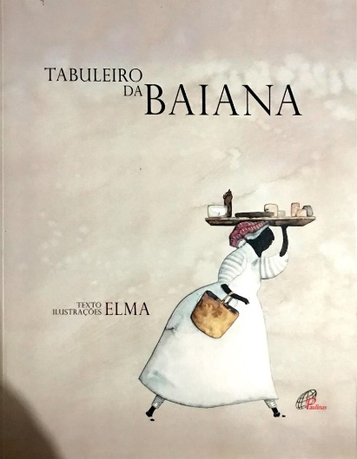

Fonte: autora

A narradora e também personagem, ao falar da protagonista da história, a Arminda baiana, com o intento de projetar uma imagem positiva da pele negra diz: “a pele retinta, tão bonita” (ELMA, 2015, s/p), mas, em seguida complementa “contrastava com a claridade do vestido lindo que ela usava: rodado, rendado, branquinho, branquinho. Tudo deixava o seu sorriso ainda mais claro” (ELMA, 2015, s/p).

Ao analisarmos o discurso da narradora, é perceptível que ela elogia a pele escura, entretanto o foco maior está na vestimenta da personagem, que a autora faz questão de ressaltar quão lindo o vestido. É, portanto, em um nível de beleza maior que o da própria Arminda, e enfatiza, mais de uma vez, como é branquinho, deixando o sorriso mais claro.

Fica evidente que o ideal de beleza construído na narrativa aumenta de acordo com a variação de claro e escuro, logo, se for branco e claro é lindo, realça, mas o escuro é apenas bonito. Além disso, o fato de enaltecer mais a vestimenta do que a própria personagem é um reforçador do estereótipo, pois mostra que o importante e o que realmente é bonito é o que caracteriza a personagem como “baiana de acarajé”.

No decorrer da narrativa, é formada uma fila de pessoas ansiosas por experimentarem as gostosuras feitas pela Arminda, essas pessoas, contudo, são todas brancas, o que poderia ser um erro do ilustrador, já que, muitas vezes, quem faz a designação de ilustrador é a editora, mas, neste caso, a própria Elma é quem ilustra sua obra. O que demonstra mais um problema, pois há a projeção da imagem da mulher negra como trabalhadora e serva ao passo que a branquitude é quem pode usufruir e consumir desse trabalho.

Ademais, a única personagem negra que aparece na história, fora a Arminda, é a sua filha Arlete, que só surge na narrativa porque a mãe fica cansada de trabalhar, então a filha assume o seu posto, reforçando uma visão determinista das pessoas negras, como se o destino da filha tivesse que ser o mesmo de sua mãe, trabalhando todos os dias para cima e para baixo com um tabuleiro de comedorias.

Para exaltar o ofício das baianas e fazer uma homenagem a essas mulheres, a autora fala que todo o conhecimento culinário veio de um outro continente, além de citar que na Bahia há uma série de festejos, danças e encantos, mas não se aprofunda em nada, não cita um exemplo de dança ou festa e sequer nomeia o continente Africano como berço dessa cultura, o que é curioso já que a escritora explica que foi comendo um acarajé em João Pessoa que resolveu pesquisar sobre as baianas e escrever a história sobre essa “linda profissão”, em suas palavras.

A menina que narra a história, por sua vez, diz que “até me imaginei entre elas! Ser baiana e vestir algo bonito assim deve dar um orgulho danado” (ELMA, 2015, s/p). Demonstrando que o fetichismo que recai sobre as baianas neste livro está mais para estereotipia do que homenagem a uma linda profissão, pois pouco é narrado sobre o ofício das baianas, da ancestralidade que envolve esse fazer culinário ou das dificuldades que as mulheres negras passam na profissão.

Além disso, mais uma vez os elogios voltam-se para o vestido da personagem como se fosse um adereço vazio ou uma fantasia que pudesse ser usada por qualquer pessoa que a ache bonita, esvaziando o sentido cultural e religioso que tal vestimenta tem, reforçando a apropriação cultural dos elementos africanos e afro-brasileiros pela branquitude, que usurpa por achar bonito e nada deixa de valor deixa em troca, desrespeitando a tradição (WILLIAM, 2020).

Já nos livros *Em Angola tem? No Brasil também!* e *Histórias que nos contaram em Luanda*, ambos de autoria de Rogério Andrade Barbosa[4] e ilustrações de Jô Oliveira[5] e publicados pela FTD, percebemos a primeira diferença em relação ao primeiro livro analisado, que está presente logo nos títulos, que enfocam o país do continente africano que será descrito ao longo da narrativa, no caso Angola e sua capital, Luanda.

Figura 2 – Capa do livro *Em Angola tem? No Brasil também*

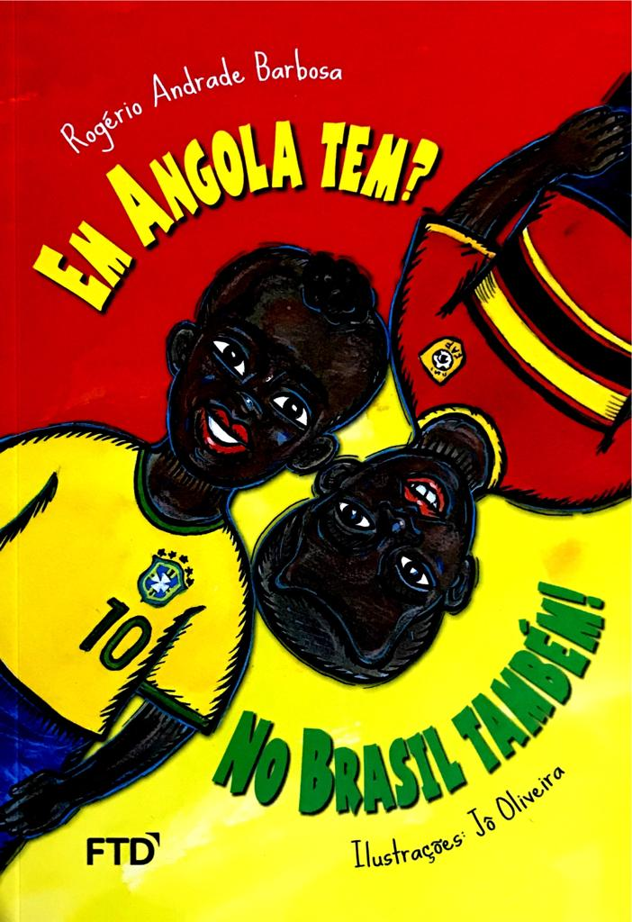

Fonte: autora

Na obra *Em Angola tem? No Brasil também!* todos os personagens da narrativa são negros retintos, mas a história gira em torno dos estudantes Josinaldo e Matondo, moradores respectivamente de Salvador no Brasil e Luanda em Angola, ambos se conheceram devido a um projeto de correspondências nas suas escolas.

Assim, além de já perceberem que falavam o mesmo idioma, os meninos começaram a conversar sobre outras semelhanças entre os países, o que resultou em pesquisas e diálogos com outras pessoas, mostrando uma relação de cordialidade e simpatia entre os personagens da narrativa.

Posto isso, a narrativa utiliza a linguagem de forma mais crítica, mostrando o quão cruel foi o período escravista no Brasil e enfatizando a importância dos negros e dos elementos culturais vindos de África para a formação cultural do Brasil, mostrando que muito da cultura brasileira é herdado do continente Africano. Conforme trecho:

A culinária, a musicalidade, o jeito de andar, de dançar, de festejar e de louvar as divindades e tudo o mais que os africanos legaram à Bahia e ao Brasil, foram herdados do continente de Matondo. Sem falar nos conhecimentos de técnicas agrícolas e de mineração (BARBOSA, 2010, p. 13).

Desta forma, é promovida não só uma imagem positiva de personagens negros, tanto africanos como afro-brasileiros, mas apresenta-se uma visão diferente do continente Africano, mostrando que há técnicas de mineração, música, comidas diversas e não apenas fome, guerra e miséria como foi televisado e narrado durante muitos anos, construindo uma história única sobre os povos africanos e dos que deles se originaram (ADICHIE, 2019).

Em *Histórias que nos contaram em Luanda,* são apresentados três contos frutos das tradições orais de Angola, destes, dois trazem personagens humanos e, portanto, passíveis de serem analisados de acordo com nosso objetivo.

Figura 3 – Capa do livro *Histórias que nos contaram em Luanda*

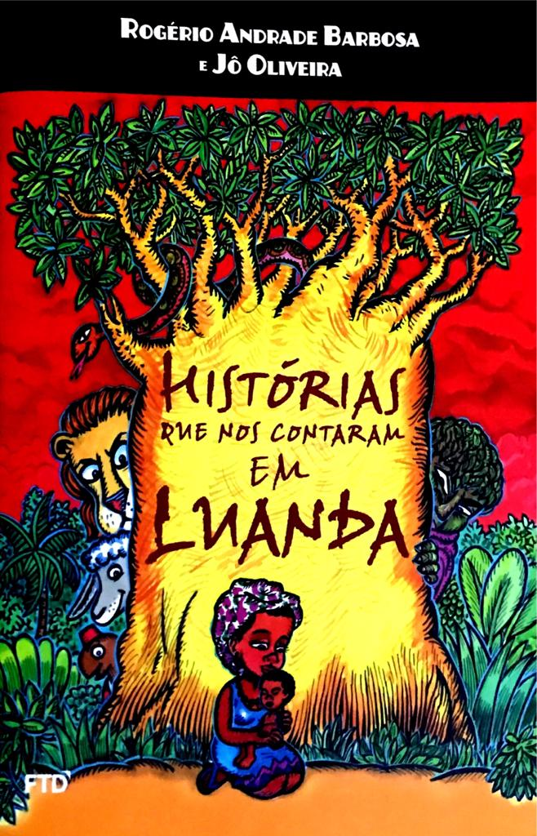

Fonte: autora

No conto “Domikalinga” há quatro personagens centrais, uma viúva grávida, um monstro que mora num rio chamado Dikish, a parteira da criança e o filho, Domikalinga. Afora o monstro, que não temos como analisar elementos étnicos e raciais nele, os outros três personagens possuem uma pele retinta e são bem desenhados, apresentando fenótipos africanos e belos cabelos cacheados.

Há uma relação íntima entre os personagens, já que carregam não só uma ligação de sangue como também ancestral em relação à própria parteira, que é velha e respeitada pelos mais novos devido ao seu ofício e saberes.

Quanto a linguagem, há uma escolha lexical bem feita, pois os autores trazem no texto palavras de origem africana para compor a narrativa e mostrar de onde realmente essas histórias vieram.

Não demorou muito para a criança nascer. Um menino forte e bonito. Como ele não tinha pai, a *muvalesa*, parteira mais idosa e experiente da aldeia, ajudou a escolher o nome do recém-nascido: Domikalinga. O garoto, desde cedo, demonstrou ser muito inteligente e capaz de adivinhar as coisas, como se fosse um *quimbanda*, homem que, entre outros mistérios, pode prever o futuro (BARBOSA, 2010, p. 12).

No trecho citado, é possível perceber o uso de adjetivos positivos sobre o protagonista negro da história, sem que haja outras palavras que colocasse em contradição os elogios ou inferiorizasse, posteriormente, o menino. Além de utilizar palavras africanas para designar as funções da parteira e de uma pessoa com funções espirituais e poderes místicos dentro das tradições africanas.

A outra narrativa presente neste livro e que nos apresenta personagens negros é a intitulada “O grande desafio”. Ela inicia explicando que um homem detentor de muitas terras e poderes daria sua filha em casamento ao homem ou animal que vencesse um desafio.

Os personagens da história não são nomeados, mas percebe-se que há uma posição social elevada para o pai da jovem, ele é um *sobá*, portanto, um homem de terras, e a menina cuja mão está sendo disputada é descrita como “bela moça” (p.25).

O que temos, portanto, são apenas as ilustrações que mostram os personagens de turbante e adereços característicos de Angola, já que as histórias foram contadas por pessoas de lá. A moça realmente é bem desenhada, utiliza batom e é apresentada para o leitor com um sorriso, mostrando sua satisfação na competição e na relação que tem com os seus pais.

Um estranhamento pode ser provado no leitor que não tem proximidade com as tradições orais africanas, pois, equiparar pessoas e animais parece algo inconcebível, ainda que haja um entendimento entre muitos povos africanos e indígenas de que somos todos partes integrantes e niveladas de uma mesma natureza (KRENAK, 2020).

Assim, na própria narrativa, há a seguinte justificativa: “Naqueles tempos antigos, que permaneceram guardados na memória dos mais velhos, os bichos, assim contam, falavam e conviviam em paz com os seres humanos” (BARBOSA, 2009, p. 24).

Desta forma, a linguagem escolhida pelo autor é semelhante a do outro conto, pois reforça a importância dos mais velhos e da ancestralidade para os povos africanos e afro-brasileiros, traz elementos da cultura originária e utiliza palavras de afirmação a beleza dos personagens e palavras africanas, como a já citada *sobá* ou *mpungi*, que significa trombeta de marfim.

Por fim, a outra obra aqui analisada é *Cartas a povos distantes*, de autoria de Fábio Monteiro[6] com ilustrações de André Neves[7], publicada em 2015 pela Editora Paulinas. A capa da obra já chama atenção pela ilustração, pois traz uma pessoa negra e com traços “largos”, aproximando o próprio desenho das esculturas africanas, que são diferentes de várias produções ocidentais que apenas escurecem os personagens, mantendo um design totalmente europeu.

Figura 3 – Capa do livro *Cartas a povos distantes*

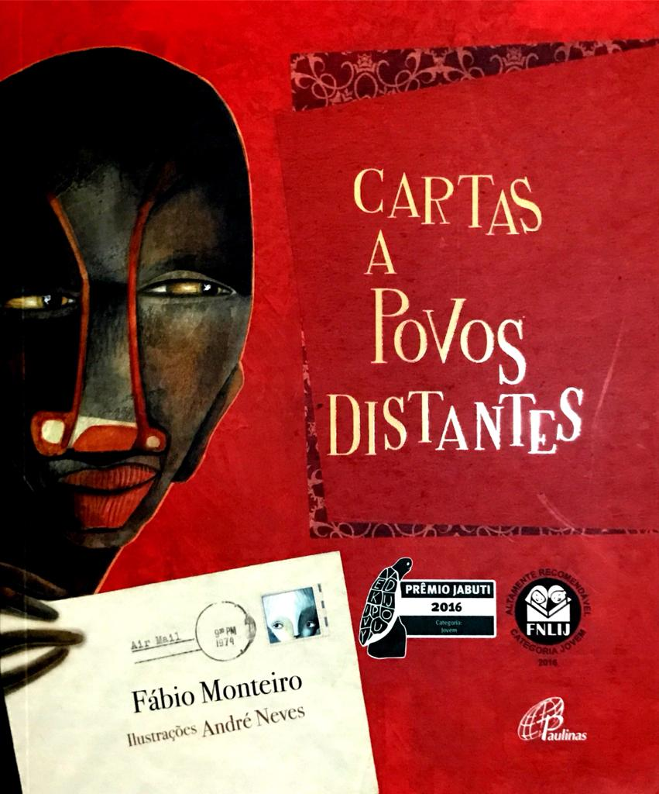

Fonte: autora

Quanto à história, temos como personagem central o Giramundo, morador de São Paulo que, de forma misteriosa, recebeu uma carta vinda de Luanda, na Angola, que era escrita por um outro Giramundo. Depois, o protagonista descobre que havia entre eles um amigo em comum, o Seu Joaquim, dono da papelaria e apelidado de “portuga”.

A história gira em torno desses três personagens, entretanto, a identidade deles não é racialmente marcada na história, exceto por três ilustrações em que o Giramundo de Luanda é representado como uma pessoa negra. Quanto ao Giramundo do Brasil, ele é ilustrado com a cor azul ou cinza, não deixando claro para o leitor a identidade racial do personagem, de forma que podemos perceber que a cor da pele ou o fenótipo é um elemento secundário na obra, que prioriza a linguagem na narrativa.

Entretanto, a narrativa ocupa-se na maioria do livro em explicar como se conheceram, mostrar o processo de desenvolvimento de uma nova amizade que, consequentemente, ocorre de forma lenta e não explora tanto as relações existentes entre África e Brasil.

A escolha do léxico que compõe o título do livro indica que há o envio de cartas para pessoas de outros povos, mas só há a troca de correspondências entre São Paulo e Luanda, mas especificamente entre apenas duas pessoas, de maneira que não há o diálogo entre mais de um povo distante, restringindo o conteúdo do livro a uma única forma cultural.

Posto isso, no último capítulo do livro, ao se encontrarem, Giramundo do Brasil descobre que o nome do outro Giramundo é, na verdade, *Kamba*, que é uma palavra da linhagem bakongo, cujo significado é “amigo”. É explicado também que o *Kamba* é um *Griot*, ou seja, um contador de histórias, de forma que há uma ligação entre a utilização dessas palavras com um próprio elemento importante das culturas africanas que é tradição oral.

Todavia, o livro parece um pouco mais complexo, pois não explica bem alguns detalhes, supondo que o leitor já tenha a informação em mente. Um exemplo é quando o Giramundo pergunta a mãe se ela sabe alguma coisa de Luanda e ela diz que só sabe o que todas as pessoas sabem, “sobre aquelas coisas de escravidão” (MONTEIRO, 2015, p. 62).

Ao saber que o Seu Joaquim descende de portugueses, mas nasceu em Luanda, Giramundo vai conversar com ele para saber um pouco mais sobre a cidade, o que, possivelmente, instiga a curiosidade do leitor, mas pouco é desenvolvido na narrativa. Apenas é utilizado o adjetivo “linda” para caracterizar a cidade e, logo em seguida, fala-se sobre a guerra civil que houve no país, com o seguinte complemento:

Após a descolonização portuguesa naquele país, a luta pela liberdade é imensa e sangrenta entre os povos locais. Tempo de desesperança, de falta de tolerância às diferenças e de ausência de paz (MONTEIRO, 2015, p. 69).

É perceptível que o autor quis transmitir algumas informações sobre o país, mas limitou-se a falar mais coisas negativas, como o caso das lutas entre os diferentes povos de Angola, do que positiva, inclusive, reforça que “o controle das correspondências naquele país ainda acontecia de forma violenta [...] Tempos difíceis, tempos de privação” (MONTEIRO, 2015, p.71).

Em contrapartida, quando traz elementos positivos, não os explora, apenas diz que há um lindo pôr-do-sol, que em Luanda tem incríveis histórias e belíssimas paisagens, mas não apresenta nenhum exemplo para o leitor, apenas cita um grande baobá. Assim, sem uma mediação literária bem feita e que encoraje pesquisas e diálogos de diferentes perspectivas, o livro acaba por corroborar, para o leitor, uma história única (ADICHIE, 2019) de violência em Angola.

Dentre as quatro obras, é perceptível um nível de aprofundamento diferente no que diz respeito às questões afro-brasileiras e africanas, cujos personagens e a linguagem influenciaram de forma negativa e positiva. É visível, também, uma coincidente preferência dos autores pela cidade de Luanda, em Angola, o que pode, se não bem explorado, gerar nas crianças a percepção da existência de apenas esse país no continente africano.

Todavia, trata-se, aqui, de obras com bela produção gráfica que chama atenção do pequeno-leitor pelas imagens, cores e títulos, mas é relevante discutirmos formas de serem lidas e trabalhadas nas salas de aula.

Em primeiro caso, podemos citar que uma boa mediação de leitura faria bastante diferença na forma como as crianças se apropriaram do conteúdo destes livros, pois

Mediadores de leitura são aquelas pessoas que estendem pontes entre livros e os leitores, ou seja, que criam as condições para fazer com que seja possível que um livro e um leitor se encontrem. A experiência de encontrar os livros certos nos momentos certos da vida, esses livros que nos fascinam e que nos vão transformando em leitores paulatinamente, não tem uma rota única nem uma metodologia específica... (REYS, 2019, s/p).

Assim, quem está mediando a leitura, pode ser um pedagogo, professor de literatura, bibliotecário, etc., certamente utilizará de diferentes formas, já que não há apenas uma metodologia específica, para auxiliar as crianças na compreensão da obra, bem como instigará e provocará reflexões e questionamentos. Para a prática de mediação é possível utilizar objetos, adereços, mudanças na tonalidade da voz, entre outros artifícios para aproximar o estudante da literatura e das culturas que ali estão expressas.

Desta forma, um professor que optar por trabalhar com os livros do Fábio Monteiro e do Rogério de Andrade Barbosa, propiciará a criança uma viagem a outro lado do Atlântico, assim, algo que chamaria a atenção e despertaria a curiosidade seria a apresentação de alguns elementos como objetos, imagens, vídeos ou músicas de Luanda para apresentar elementos culturais de Angola, para ilustrar e aproximar os alunos do que é apresentado de forma breve nas obras.

Portanto, para além de simplesmente ler com as crianças ou pedir que leiam em casa, mostrar elementos, deixar com que eles conheçam essas culturas, percebam as semelhanças e diferenças entre o Brasil e Angola auxiliará numa apreensão melhor do que foi lido, de forma que as ideias pré-concebidas possam ir se desfazendo à medida que o conhecimento vá sendo construído.

Assim, o contínuo de uma africanidade na diáspora vai ser possibilitado pela força da memória coletiva, que, mesmo rasurada, permite ao africano e a seus descendentes a manutenção de um patrimônio simbólico herdado do continente africano. É pela força da memória que o sujeito afrodiaspórico pode se reconectar com o território africano, seu ponto de origem (EVARISTO, 2021, p. 26).

Tal trecho reforça a importância da tradição oral e da perpetuação de histórias do continente africano narradas e perpetuadas, valorizando os saberes ancestrais e os elementos culturais, sejam musicais ou religiosos, algo que pode ser a partir da mediação do livro *Histórias que nos contaram em Luanda*, cujos contos são originários de Angola, e pela própria exposição e utilização de instrumentos musicais, objetos africanos em sala de aula.

No que diz respeito ao *Tabuleiro da Baiana*, estamos diante de uma obra que mais reforça estereótipos do que auxilia no combate a eles ou na promoção do respeito entre diferentes culturas ou povos, assim, ao se pensar outra forma de se trabalhar com esta temática, Macena e Azevêdo (2019) sugerem a leitura comparada de obras que abordem as trajetórias dos personagens e as temáticas de maneira diferente.

Portanto, o docente pode utilizar o livro de Elma e trazer uma literatura de autoria negra, a fim de fazer o contraponto com o que está sendo narrado pela autora, bem como para diversificar o acervo, apresentando livros escritos por pessoas não brancas e promovendo, verdadeiramente, a diversidade e a pluralidade de ideias e narrativas.

Posto isso, como explica Evaristo (2021), ainda que a história oficial tenha esquecido de mencionar os povos africanos para além da escravidão, a ocupação de espaço feita por autores negros nas literaturas e nas escolas têm possibilitado uma disputa de narrativas e uma construção de identidades coletivas que asseguram o pertencimento de pessoas que outrora não se enxergavam nas narrativas circulantes.

**6 CONCLUSÃO**

Mediante a análise das quatro obras distribuídas pelo Programa *Brinqueducar* da Prefeitura do Recife, fica evidente uma certa preocupação com a multiplicidade de narrativas no ambiente escolar para a formação de jovens mais cidadãos e menos preconceituosos, bem como um respeito à Lei 10.639, que coloca a literatura com uma disciplina importante para se discutir as histórias dos povos africanos e afro-brasileiros.

Todavia, ainda é perceptível a parceria com editoras que priorizam autores brancos cujas obras podem ser afrocentradas, como as do Rogério Andrade Barbosa, que as construiu devido à sua experiência e vivência em Luanda, escutando os povos africanos e construindo narrativas com eles, como também há livros que podem reforçar estereótipos e preconceitos como no caso de *Tabuleiro da baiana*, que nada tem de valorização a pessoa negra.

Desta forma, reforça-se aqui a importância de narrativas escritas por autores negros, para demonstrar na prática a valorização às histórias e aos trabalhos destes escritores, bem como para não cair em uma representatividade vazia que não corresponde à realidade.

Assim, é perceptível que as escolas da Rede Municipal de Recife estão diante de bons livros, como os de Rogério Andrade, com uma variedade de histórias que apresentam outras culturas e outros povos, corroborando a interculturalidade em sala de aula. Entretanto, é relevante entendermos a mediação literária como fundamental no processo de leitura dessas obras, para que os alunos se divirtam, aprendam e entendam o quão importante é respeitar as diversas culturas e as diferentes identidades.

Posto isso, entendemos que este trabalho não é um ponto final no que diz respeito à análise de obras que circulam nas redes de ensino, mas, sim, uma pequena contribuição para professores e leitores dedicados a combater o racismo e inserir na sala de aula discussões fundamentais sobre vários povos.

**REFERÊNCIAS**

ADICHIE, C. N. **O perigo de uma história única**. São Paulo: Companhia das Letras, 2019.

ALMEIDA, S. **Racismo estrutural**. São Paulo: Sueli Carneiro; Pólen, 2019.

AMARILHA, M. **Estão mortas as fadas?** literatura infantil e prática pedagógica. Petrópolis: Vozes; Natal: EDUFRN, 1997.

AMARILHA, M. Uma janela sobre a pesquisa em ensino de literatura. In: MERCADO, L. P. L.; CAVALCANTE, M. A. S. (orgs.). **Formação do pesquisador em educação**: profissionalização docente, políticas públicas, trabalho e pesquisa. Maceió: EDUFAL, 2007.

BARBOSA, R. A. **Em Angola tem? No Brasil também!** São Paulo: FTD, 2010.

BARBOSA, R. A.; OLIVEIRA, J. **Histórias que nos contaram em Luanda**. São Paulo: FTD, 2009.

BRASIL. **Lei 10.645**. Senado Federal: Brasília, 2003. Disponível em: < <http://www.planalto.gov.br/ccivil_03/leis/2003/l10.639.htm>>. Acesso em: 14 de março de 2022.

BRASIL. Lei nº 11.645, 2008. Senado Federal Brasileiro, 2008, CNTE. **Diário Ofcial da União**. Cadernos de Educação. ano 15, n. 23, jul/dez, 2010.

BRASIL. **Diretrizes curriculares nacionais para a educação das relações étnico-raciais e para o Ensino de História e Cultura Afro-Brasileira e Africana. Ministério da Educação**. Brasília, 2004.

CAGNET, S. S.; SILVA, C. F. **Literatura infantil juvenil**: diálogos Brasil-África. 1 ed. Belo Horizonte: Autêntica editora, 2013.

COELHO, N. N. **Literatura infantil**: teoria, análise, didática. São Paulo: Moderna, 2000.

COLOMER, T. A Literatura infantil e juvenil atual. In**: Introdução à literatura infantil e juvenil atual**. São Paulo: Global, 2017.

COUTINHO, A. **A Literatura no Brasil:** parte III: relações e perspectivas. 7 ed. São Paulo: Global Editora, 2004.

CUTI. **Literatura negro-brasileira**. São Paulo: Selo Negro, 2010.

DUARTE, E. A. (org.). **Literatura afro-brasileira**: abordagens na sala de aula. 2 ed. Rio de Janeiro: Pallas, 2019.

EVARISTO, C. Narrativas de (re)existência. In: PEREIRA, A. A. (org.). **Narrativas de re(existência)**: anitrracismo, história e educação. Campinas: Editora da Unicamp, 2021.

GREGORIN FILHO, J. N. **Literatura infantil**: múltiplas linguagens na formação de leitores. São Paulo: Editora Melhoramentos, 2009.

GOMES, N. L. **O movimento negro educador**: saberes construídos nas lutas por emancipação. Petrópolis: Vozes, 2017.

HALL, S. **Cultura e representação**. Rio de Janeiro: Ed. PUC – Rio: Apicuri, 2016.

ELMA. **Tabuleiro da baiana**. São Paulo: Paulinas, 2015.

KRENAK, A. **A vida não é útil**. São Paulo: Companhia das Letras, 2020.

LOPES, N; SIMAS, L. A. **Filosofias Africanas**: uma introdução. 4 ed. Rio de Janeiro: Civilização Brasileira, 2021.

MACENA, K. P. S.; ALMEIDA, E. A. A diversidade étnico-racial na sala de aula trabalhada a partir da literatura infantil. **Revista Educare**, João Pessoa, PB, v. 4, n. 1, p. 1-18, jan./jun., 2020.

MACENA, K. P. S.; AZEVÊDO, N. M. S. Literatura infantil e a temática étnico-racial: uma análise comparativa entre o livro Pretinha de neve e os sete gigantes e o conto Negrinha. **Lumen**, Recife, v. 28, n. 2, p. 87-97, jul./dez. 2019.

MEIRELES, C. **Problemas da literatura infantil**. 4 ed. São Paulo: Global, 2016.

MELO, R. O. **A literatura na perspectiva de uma educação para inter/multiculturalidade**. Recife: Bagaço, 2017.

MONTEIRO, F. **Cartas a povos distantes.** São Paulo: Paulinas, 2015.

MORRISON, T. **A origem dos outros**: Seis ensaios sobre racismo e literatura. São Paulo: Companhia das Letras, 2019.

MUNANGA, Kabengele. **Uma abordagem conceitual das noções de raça, racismo, identidade e etnia**. Geledés, 2014. Disponível em: <<https://www.geledes.org.br/wp-content/uploads/2014/04/Uma-abordagem-conceitual-das-nocoes-de-raca-racismo-dentidade-e-etnia.pdf> >. Acesso em: 14 de março de 2022.

PESAVENTO, S. J. **História e História cultural**. Belo Horizonte: Autêntica, 2008.

PORTAL DA EDUCAÇÃO. **Brinqueducar**. Disponível em: <<http://www.portaldaeducacao.recife.pe.gov.br/groups/brinqueducar>>. Acesso em: 02 de março de 2022.

REYS, Y. **Mediadores de leitura**. Glossário Ceale, 2019. Disponível em:< <https://www.ceale.fae.ufmg.br/glossarioceale/autor/yolanda-reyes>>. Acesso em 18 de setembro e 2022.

SILVA, E. Os povos indígenas e o ensino: possibilidades, desafios e impasses a partir da Lei 11.645/2008. In: FERREIRA, G. G.; SILVA, E. H.; BARBALHO, J. I. S. (orgs.). **Educação e diversidade**: um diálogo necessário na Educação Básica. Maceió, EDUFAL, 2015, p.161-180.

SILVA, T. T. **Documentos de identidade**: Uma introdução às teorias do currículo. 2. ed. 11 reimp. Belo Horizonte: Autêntica, 2007.

WILLIAM, R. **Apropriação cultural**. São Paulo: Editora Jandaíra, 2020.

1. A diferenciação teórica entre as literaturas afro-brasileira e negro-brasileira é feita pelo doutor em Literatura Brasileira pela Unicamp, Cuti (Luiz Silva), que em seu livro “Literatura negro-brasileira” (2010) explica que quando colocado o prefixo “afro”, associa-se imediatamente a obra ao continente africano, tratando-a como apêndice da literatura brasileira e não como algo fundamental e de literariedade tão complexa como uma obra aceita no cânone literário brasileiro. Assim, o teórico afirma que o prefixo “negro” não coloca as obras como algo menor ou ligado ao continente de descendência dos autores, mas reflete a posição subjetiva dos escritores, reforçando as reivindicações do povo negro.
2. A escolha pela Escola Municipal João Pessoa Guerra se deu pelo fato de ser uma instituição de ensino próxima a Universidade Federal de Pernambuco, IES a qual a presente pesquisa está vinculada, e haver um contato mais próximo entre a pesquisadora e a professora da sala de leitura da instituição, sendo possível o compartilhamento das obras recebidas.
3. Elma Maria Fonseca de Lima ou apenas como Elma, como assina, é uma ilustradora recifense, com mais de 60 obras ilustradas, dentre elas algumas de sua autoria como *Tabuleiro da baiana*. Foi convidada a participar de diversos catálogos nacionais e internacionais, como o importante catálogo “A arte de ilustrar livros para crianças e jovens no Brasil” (Fundação Nacional do Livro Infantil e Juvenil – FNLIJ).
4. Rogério Barbosa é professor e ex-voluntário das Nações Unidas na Guiné-Bissau. Formado em Letras (UFF) e pós-graduado em Literatura Infantil Brasileira (UFRJ), dedica-se a promoção da leitura de obras afro-brasileiras e africanas. Em mais de 20 anos de carreira, publicou cerca de 80 livros infantis e juvenis, sendo um dos autores cuja obra possui o selo de “Altamente Recomendável” pela Fundação Nacional do Livro Infantil e Juvenil (FNLIJ).
5. Jô Oliveira é um ilustrador pernambucano, que estudou na Escola Nacional de Belas Artes, no Rio de Janeiro e na Escola Superior de Artes industriais da Hungria, em Budapeste. Suas primeiras ilustrações foram publicadas na Itália, e seus quadrinhos receberam edições na Grécia, Espanha, Dinamarca, Argentina e Brasil.
6. Fábio Monteiro é um autor e professor recifense, graduado em História pela Universidade Federal Rural de Pernambuco (UFRPE, e atualmente coordena alunos do Fundamental II, em São Paulo. Além disso, escreve literatura para infância e juventude, categoria na qual Cartas a povos distantes foi vencedora do Prêmio Jabuti, em 2016.
7. André Neves, também recifense, é ilustrador e autor, publicou vários livros infantis por diferentes editoras e, dentre outros prêmios, recebeu, em 2004, o “Prêmio Açorianos” de melhor ilustração e tem suas obras sob o selo “Altamente Recomendável”, da Fundação Nacional do Livro Infantil e Juvenil (FNLIJ).